**Как Эколята - дошколята Ёлочку спасали.**

И не сразу, и не вдруг,  
Мы узнали: ЛЕС – наш друг.  
Нет без ЛЕСА кислорода,  
Сникнет сразу вся природа,  
Без него дышать не сможем.  
И никто нам не поможет.

(Н. Филимоненко)

За горами, за морями, там, где мы бывали сами, произошла сказочная история со счастливым концом.

Задумали как – то Бабя – Яга с Лешим сходить в лес да срубить ёлочку себе на Новый год. Да не простую ёлочку, а самую красивую.

В это самое время на лесной опушке дошколята – эколята со своими друзьями эколятами: Умницей, Шалуном, Ёлочкой и Тихоней, готовились к встрече Нового года.

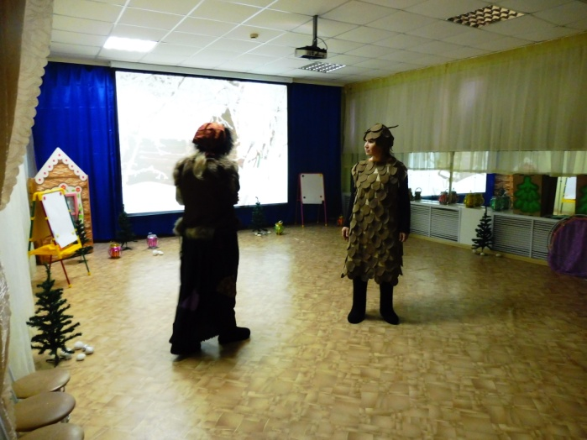 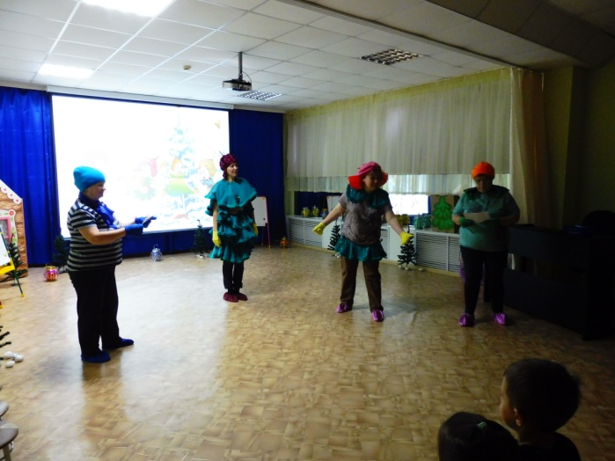

Шалун и Тихоня предложили шуточную игру на внимание «Да или Нет?». В ней дети вспомнили: чем можно, а чем нельзя украшать Ёлочку.

Умница, решила, что все ребята – умницы и умники, и раздала им буквы. Дети нашли игрушки, названия которых начинаются на эти буквы и повесили на Ёлочки.

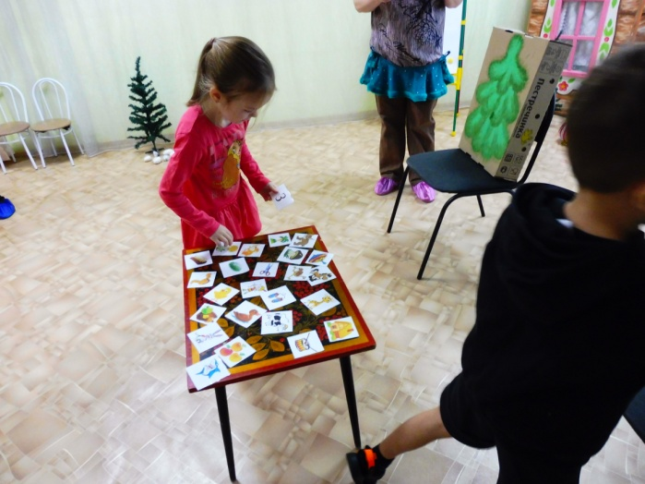 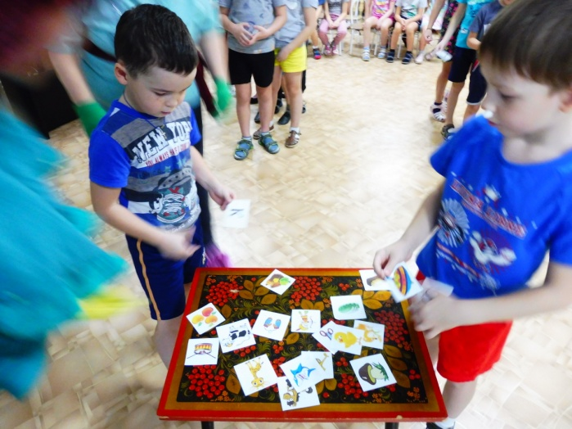

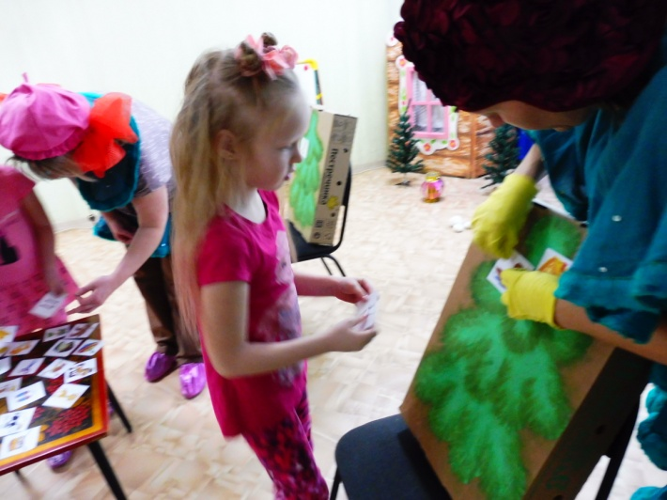 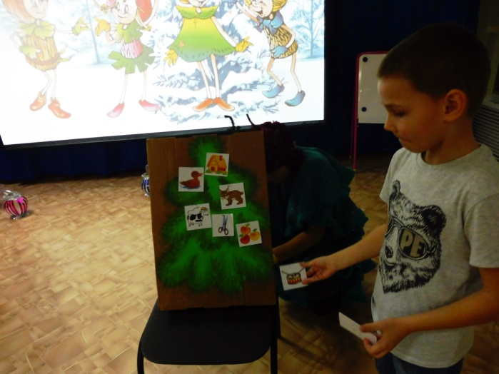

Ах, какие новогодние красивые ёлочки получились у ребят!

Тут то и появились Баба – Яга с Лешим. Облюбовали они самую красивую ёлочку - нашу Эколёнка – Ёлочку и решили свершить злое дело –

|  |  |
| --- | --- |
| срубить её под самый корешок, да унести в избушку на курьих ножках.  Так бы печально и закончилась эта история, если бы не наши дошколята. Встали они в хоровод вокруг Ёлочки и не дали подойти лесной нечисти. | E:\провести\Как ЖЭколята Ёлочку спасали\P1060658.JPG |

Пожаловалась тогда Баба – Яга детям на свою нелёгкую женскую долю, что мол, грусть – тоска её снедает. Вот и решила она себе праздник устроить: ёлочку домой принести, да настроение себе поднять.

Объяснили ей Эколята с дошколятами, что **не надо** **ёлочку рубить.** Ведь она **дома погибнет**, иголочки у **ёлочки засохнут и опадут**, и она будет некрасивая.

|  |  |
| --- | --- |
| А в лесу от нее польза, она защищает зверей от холода и голода, птички прячутся в ее пушистых веточках и находят себе пищу.  Домой лучше покупать **искусственную ёлочку**.  Такая **ёлочка** будет долго стоять и не осыплется, и будет радовать каждый год. | E:\провести\Как ЖЭколята Ёлочку спасали\P1060662.JPG |

Задумались Баба – Яга с Лешим: - А и то – правда! И решили, что больше никогда не будут рубить ёлочки. Пусть они украшают Землю и приносят пользу всему живому на планете.

За то, что наши сказочные герои исправились, ребята с Эколятами пригласили их поиграть в весёлые подвижные новогодние игры у ёлочки «Валенки» и «Поймай снежок».

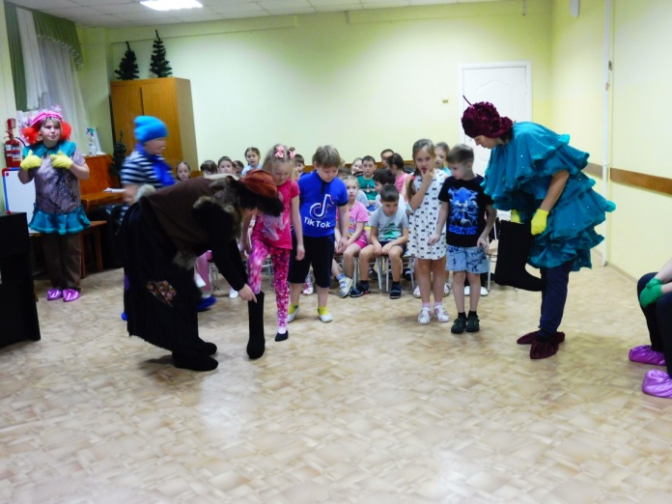 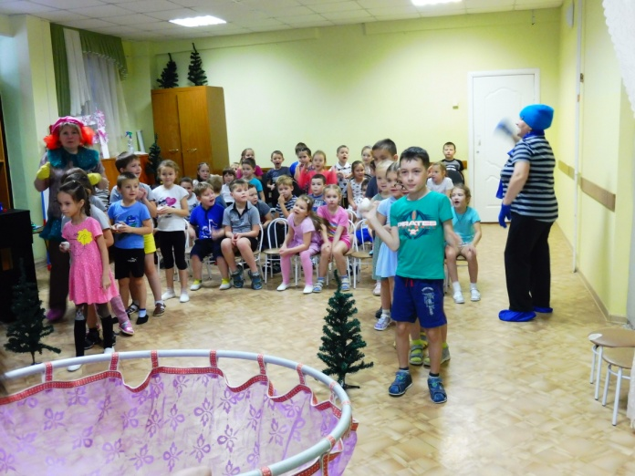

В честь самого любимого Новогоднего праздника дети приготовили для Ёлочки сюрприз: сами сделали и подарили ей открытки.

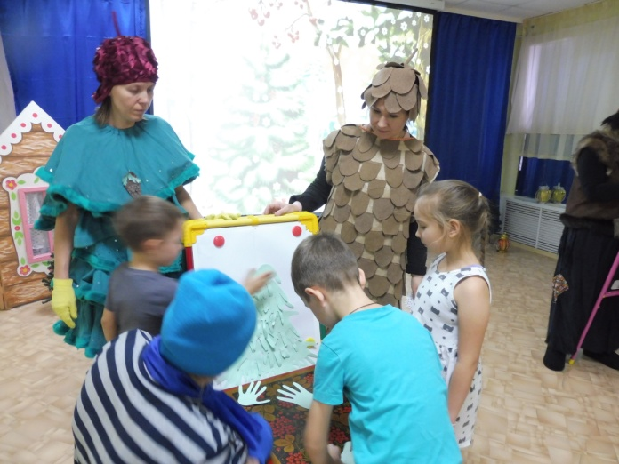 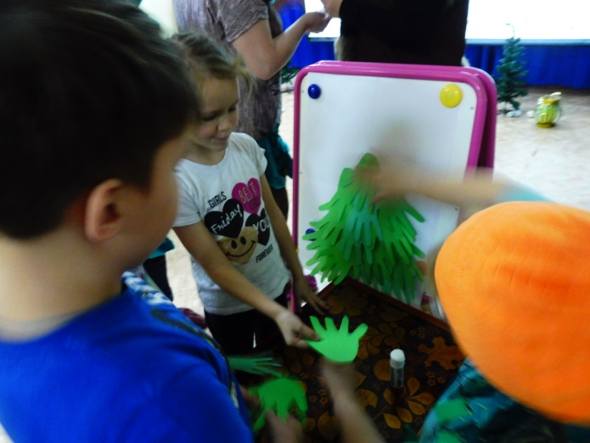

|  |  |
| --- | --- |
| Чтобы не повадно было Бабе – Яге и Лешему в следующий раз идти в лес за ёлочкой, Эколята торжественно вручили им по искусственной ёлочке. | E:\провести\Как ЖЭколята Ёлочку спасали\P1060720.JPG |

Вот такая чудесная сказочная история произошла накануне Нового года с дошколятами – эклятами – юными защитниками природы.

А Баба - Яга с Лешим клятвенно пообещали рассказать всем – всем, что лучше не рубить, не губить ёлочки, а купить искусственную, которая будет радовать долгие годы

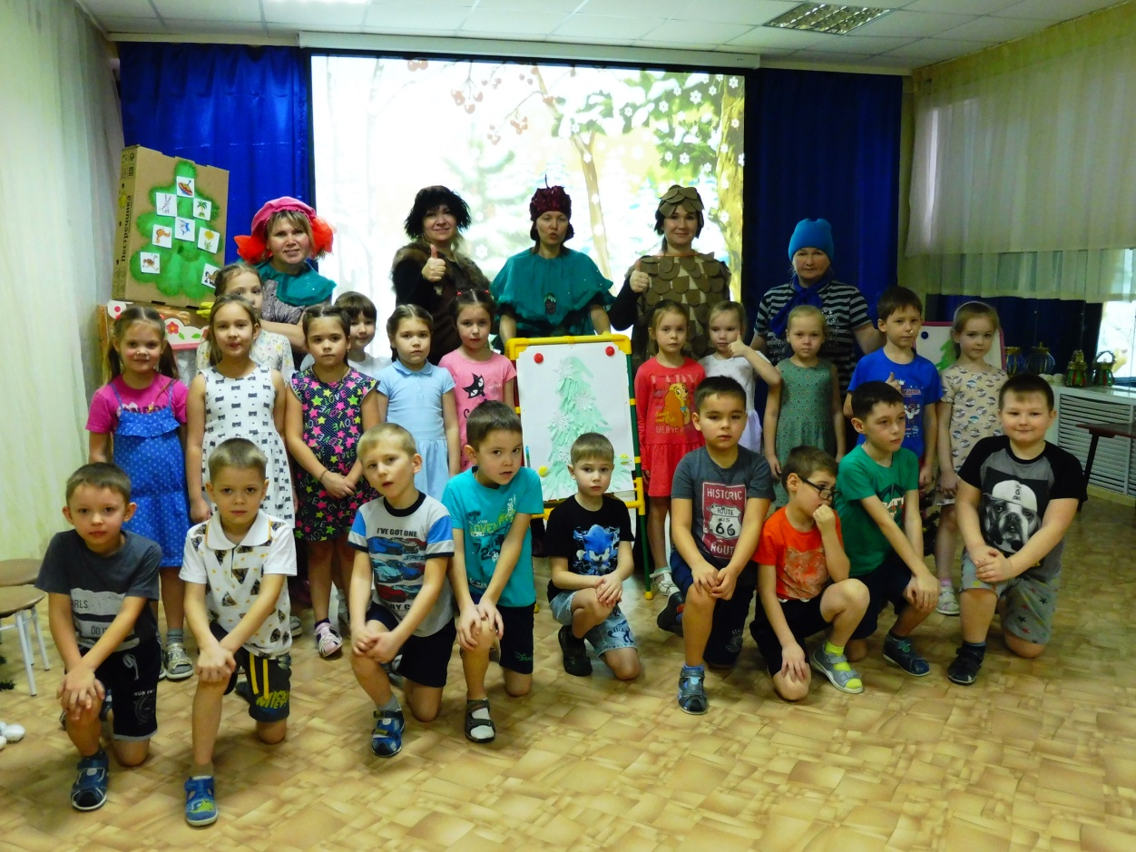

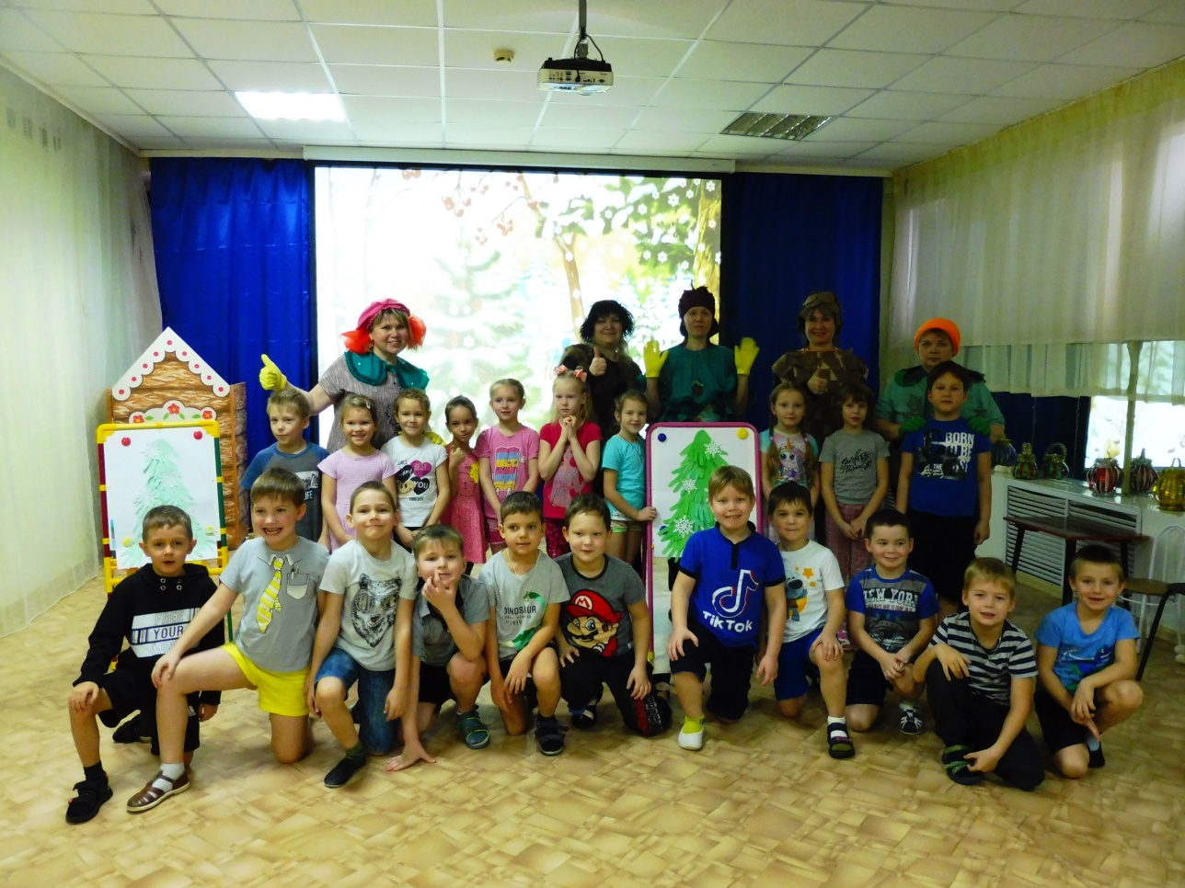

А вы, уважаемые родители, какую ёлочку наряжаете к Новому году?

Если вы еще не знаете, то ваши дети обязательно подскажут: ну, конечно же, - искусственную. Они то, уж точно это знают!

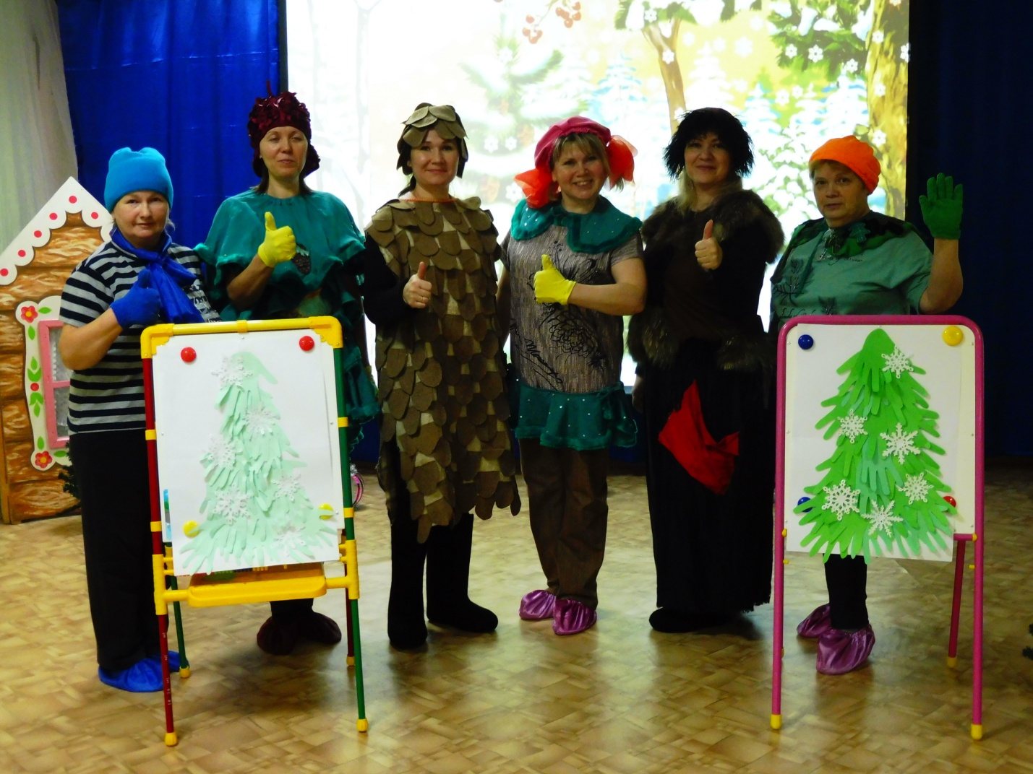

**Информацию подготовила:**

**учитель – логопед Л.С.Ломова**